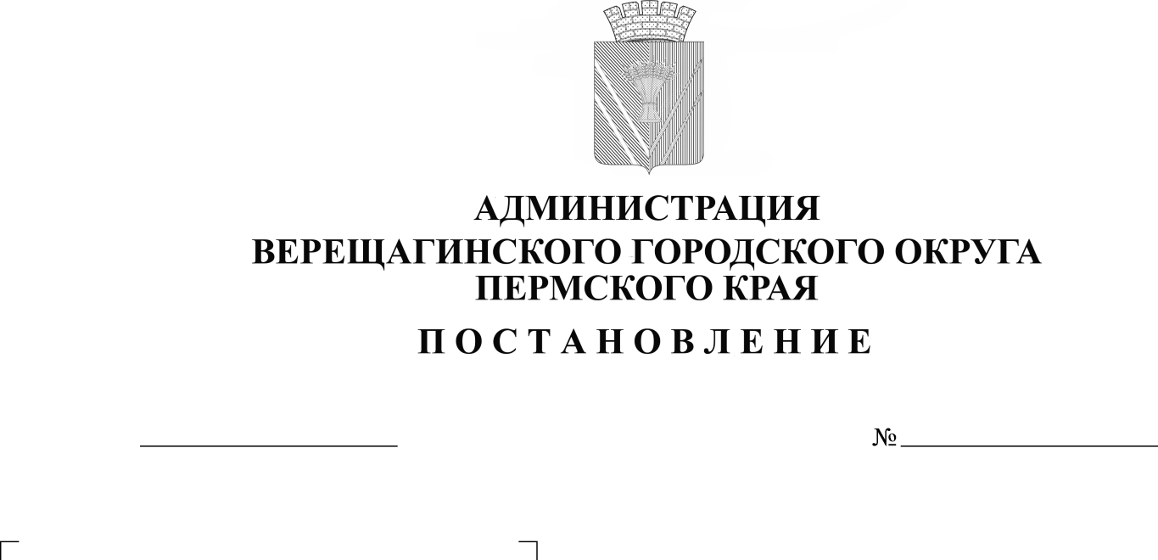
О внесении изменений в административный

регламент предоставления муниципальной
услуги «Выдача разрешения на установку и
эксплуатацию рекламных конструкций на
соответствующей территории, аннулирование
такого разрешения»

В целях сокращения сроков оказания муниципальной услуги, руководствуясь Федеральным законом от 27.07.2010 № 210- ФЗ «Об организации предоставления государственных и муниципальных услуг», Уставом муниципального образования Верещагинский городской округ Пермского края,
администрация Верещагинского городского округа ПОСТАНОВЛЯЕТ:
1. Внести в административный регламент предоставления муниципальной услуги «Выдача разрешения на установку и эксплуатацию рекламных конструкций на соответствующей территории, аннулирование такого разрешения», утвержденный постановлением администрации Верещагинского городского округа Пермского края от 25.05.2020 № 254-01-01-753 следующие изменения:
1.1. В п.п. 2.4.1. слова: «Срок предоставления муниципальной услуги составляет 30 дней» заменить словами: «Срок предоставления муниципальной услуги составляет 28 дней».
1.2. В п.п. 2.4.2. слова: «Решение о выдаче (об отказе в выдаче) разрешения на установку и эксплуатацию рекламной конструкции должно быть принято в течение 50 дней со дня предоставления заявления и документов, обязанность по представлению которых возложена на Заявителя, в орган, предоставляющий муниципальную услугу» заменить словами: «Решение о выдаче (об отказе в выдаче) разрешения на установку и эксплуатацию рекламной конструкции должно быть принято в течение 28 дней со дня предоставления заявления и документов, обязанность по представлению которых возложена на Заявителя, в орган, предоставляющий муниципальную услугу».
1.3. В п.п. 3.4.4. слова: «Срок исполнения административной процедуры- два месяца со дня представления заявления и соответствующих документов в орган, предоставляющий муниципальную услугу» заменить словами: «Срок исполнения административной процедуры- 28 дней со дня представления заявления и соответствующих документов в орган, предоставляющий муниципальную услугу».

2. Настоящее постановление вступает в силу с момента официального опубликования в газете «Заря».

Глава городского округа-
глава администрации Верещагинского
городского округа Пермского края С. В. Кондратьев

